PRZEDSZKOLE ODDZIAŁ I
21.05.2020
TEMAT RYGODNIA: ZDROWE ODŻYWIANIE
Witam Wszystkie dzieci bardzo serdecznie, jak dzisiaj się czujecie, jesteście uśmiechnięci czy smutni?
Proszę o piękny uśmiech i ja też się do Was uśmiecham. Zaczynamy…oczywiście proszę pamiętać, że są to propozycje i nie trzeba wszystkich realizować…
Dzisiaj będziemy sobie rozmawiać o tym co trzeba jeść żeby być zdrowym, nie chorować i mieć dużo sił…
Na początek poruszajmy się przy piosence…
Równowaga https://www.youtube.com/watch?v=ozI7YcVASgo
Posłuchajcie…
Bajka o księżniczce Zuzance i rycerzu Witaminku.
Dawno, dawno temu, za siedmioma górami, za siedmioma lasami w Czekoladowym Królestwie mieszkała mała księżniczka Zuzanka.
Księżniczka jadła tylko słodycze. Pewnego dnia ciężko zachorowała. Król ogłosił, że ten kto uzdrowi Zuzankę, otrzyma pół królestwa i księżniczkę za żonę.
Jednak nikt nie potrafi jej uzdrowić.
Kiedy król stracił już nadzieję na to, że znajdzie się ktoś, kto uzdrowi Zuzankę, w królestwie zjawił się rycerz Witaminek.
Rycerz przywiózł lekarstwa, które miały uzdrowić księżniczkę. Nazywały się: witamina A, B, C, D. Lekarstwa były zaczarowane ponieważ nie można ich było zobaczyć, były ukryte:
Witamina A ukryta była – w mleku, serze, maśle, kapuście, marchewce.
Witamina B – w drożdżach, cebuli, śliwkach, orzechach, ziemniakach, kiełbasie, pomidorach, jabłkach.
Witamina C – ukryła się w cytrynie, cebuli, czosnku, papryce.
Witamina D – w mięsie, żółtku, wątróbce, śmietanie, maśle.
Rycerz Witaminek przez siedem dni dawał Zuzance do jedzenia te wszystkie rzeczy, w których były ukryte witaminy.
Gdy księżniczka wyzdrowiała nigdy już nie jadała samych słodyczy.
Porozmawiajmy…
- Jak miała na imię księżniczka? (Zuzanna)
- Gdzie mieszkała księżniczka? (Czekalodowym Królestwie)
- Dlaczego księżniczka się rozchorowała? (jadła tylko słodycze)
- Co król obiecał za uzdrowienie księżniczki? (pół królestwa i księżniczkę za żonę)
- Jak nazywał się rycerz? (Witaminek)
- Jak nazywały się lekarstwa, które przywiózł rycerz? (witaminy ABCD)
- Ile dni trwało leczenie księżniczki? (7 dni)
- W czym były ukryte witaminy? (można wymienić kilka)
- Czy księżniczka jadła jeszcze same słodycze?
- Jak myślisz dlaczego trzeba jeść warzywa i owoce?
Zobaczmy, gdzie ukryły się witaminki z bajki…
Załącznik 1
A teraz wszyscy powtarzamy…najpierw cicho a potem coraz głośniej…
Jedz owoce i jarzyny,
w nich mieszkają witaminy.
Kto je sobie lekceważy –
musi chodzić do lekarzy.
„Gimnastyka” -zabawa ruchowa – dziecko ruchem inscenizuje treść wiersza…
Słychać radio, gra muzyka
proszę wstawać – gimnastyka.
Ręce w górę, potem w bok jeden
podskok, szybki krok.
Wdech głęboki, wydech długi niski przysiad
– jeden drugi marsz dokoła,
gra muzyka i skończona gimnastyka
A teraz trochę matematyki…
Matematyczne zagadki z marchewką – pomoce: klocki, które będą udawać marchewki
Dziecko układa przed sobą marchewki wg poleceń zawartych w zagadkach.
Rodzic czyta zagadki…
- Wyrwał Grześ marchewki: cztery dla siebie i jedną dla Ewki. Ile marchewek wyrwał Grześ?
- Wyrwał Grześ marchewki: trzy dla siebie i trzy dla Ewki. Ile marchewek wyrwał Grześ?
- Na grządce rosło sześć marchewek. Zające zjadły cztery marchewki. Ile marchewek zostało na grządce?
- Na grządce rosły cztery marchewki. Zające zjadły trzy marchewki. Ile marchewek zostało na grządce?
A teraz zapraszam do kuchni, próbujemy warzywa i owoce…
Możemy z warzyw i owoców zrobić pyszną sałatkę warzywno – owocową oto przepis…
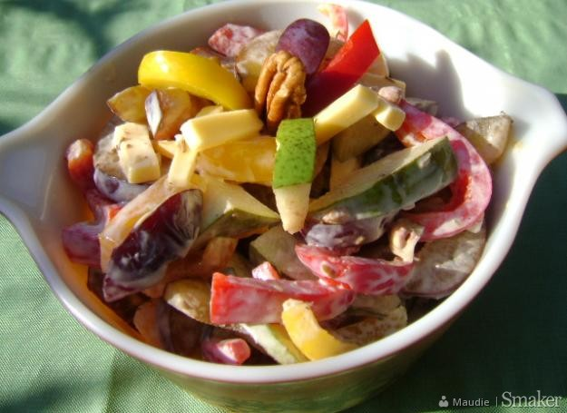
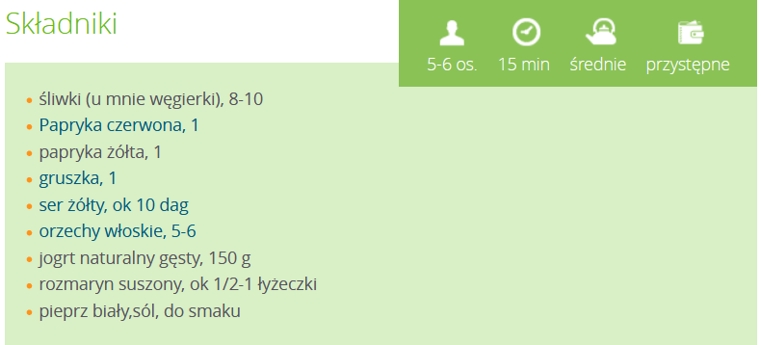
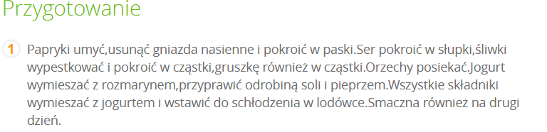
Przepis pochodzi ze strony… https://smaker.pl/przepisy-przekaski/przepis-salatka-owocowo-warzywna,57308,maudie.html
SMACZNEGO!
Może trochę poćwiczymy…jeżeli masz ochotę…
Wprowadzenie
- Dziecko maszeruje po obwodzie koła, rytmicznie licząc do czterech. Na jeden – klaszcze w dłonie.
Zabawa orientacyjno-porządkowa – Motylki.
Potrzebne będą kartki gazety – kwiatki – rodzic rozkłada na dywanie
- Dziecko zamienia się w motylka. Kiedy gra muzyka, motylki latają pomiędzy kwiatkami (kartkami gazety); na przezwę w muzyce siadają na dowolnym kwiatku.
Ćwiczenie dużych grup mięśniowych – Pracowite mrówki.
Potrzebna będzie: piłka
- Dziecko - Rodzic dobierają się w parę. Stają tyłem do siebie, w małym rozkroku, w odległości mniej więcej jednego kroku. Na hasło Rodzica., podają sobie piłkę, czyli okruszki. Podają je sobie zamiennie: między nogami, z jednej strony i z drugiej strony. Nogi w kolanach przez cały czas ćwiczenia pozostają proste, a stopy przylegają do podłogi.
Ćwiczenie wyprostne – Bociany.
Potrzebna będzie: książka
- Dziecko układa książkę na głowie, prostują plecy, układa ręce na biodrach i powoli porusza się po całym pokoju, wysoko unosząc kolana – bocian chodzi po łące.
Ćwiczenia mięśni nóg i mięśni brzucha – Dżdżownica.
Dziecko leży na brzuchu. Dłonie, jedna ułożona na drugiej. Brodę opierają na dłoniach. Unoszą głowę w górę, po chwili wracają do pozycji wyjściowej powtarzają ćwiczenie.
Zabawa bieżna – Pszczoły – do ula.
Dziecko (pszczoła) siedzi z wyprostowanymi plecami na kawałku gazety (kwiaty). Na hasło Rodzica: pszczółki latają. Dziecko, biega po pokoju. Na hasło: pszczółki na kwiatek, dziecko siada z wyprostowanymi plecami na kwiatku.
Ćwiczenie uspokajające.
Dziecko kładzie się na podłodze. Zamyka oczy. Rodzic włącza nagranie spokojnej melodii. Dziecko rytmicznie oddycha, wsłuchując się w dźwięki melodii.
Podsumowanie…
- Gdzie są ukryte witaminy?
- Dlaczego trzeba jeść warzywa i owoce?

UFF zmęczeni? Teraz odpoczynek, a jeżeli macie ochotę to poniżej niespodzianka…
Pozdrawiam Was gorąco. Wychowawca p. Beata.

Smok wawelski - Baśnie Polskie…
https://www.youtube.com/watch?v=FKfB_h7HqC8

